**Temat zajęć: Zawody naszych bliskich.**

„Poznajemy zawody” – oglądnijcie ilustracje.

 s. 39

Odpowiedzcie na pytania:

* Czym zajmują się ludzie wykonujący zawód: policjanta, strażaka, nauczyciela, rolnika, piekarza, fryzjera?
* Jakich narzędzi używają w pracy?
* Dlaczego ich praca jest potrzebna?
* Co by było, gdyby nie istniały te zawody?
* Czy każdy może zostać: policjantem, strażakiem, lekarzem, kucharzem?
* W jakim zawodzie chciałabyś/chciałbyś pracować w przyszłości?

Połączcie przedstawicieli zawodów z przedmiotami używanymi przez nich w pracy.

 **s. 40 i 41**

Wykonajcie jeszcze kilka ćwiczeń. Zapraszam.

Postaw krzyżyk w kółkach obok tych obrazków, które związane są z pracą policjanta. Zaznaczone obrazki podziel na sylaby i pokoloruj tyle kratek, ile słyszysz sylab.



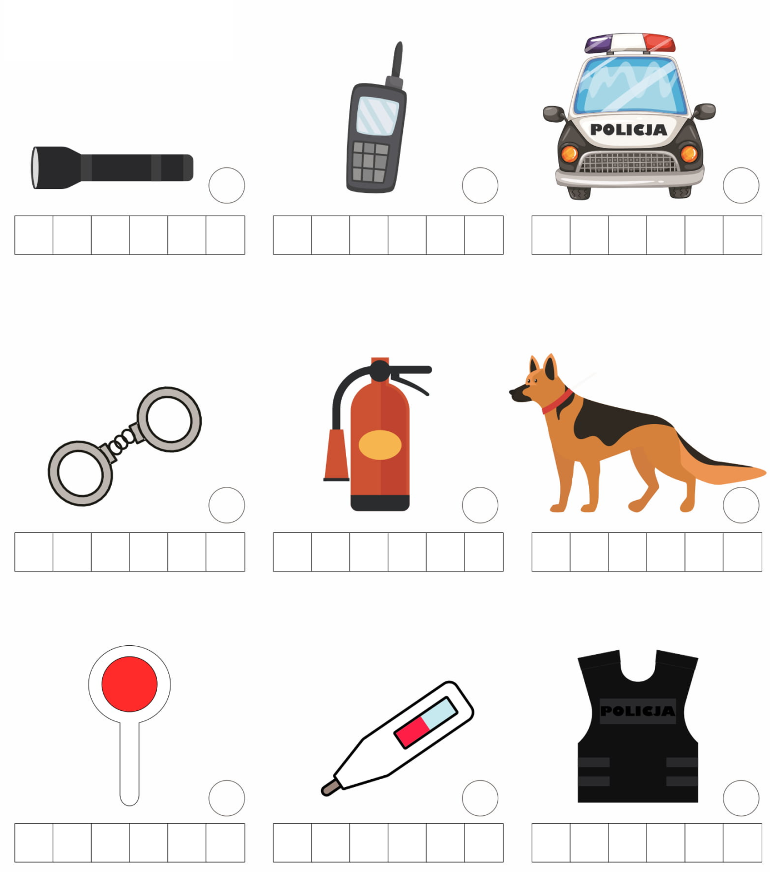

Postaw krzyżyk w kółkach obok tych obrazków, które związane są z pracą strażaka. Zaznaczone obrazki podziel na sylaby i pokoloruj tyle kratek, ile słyszysz sylab.

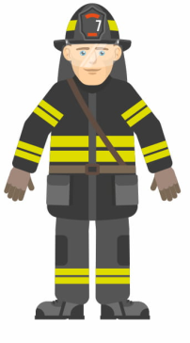

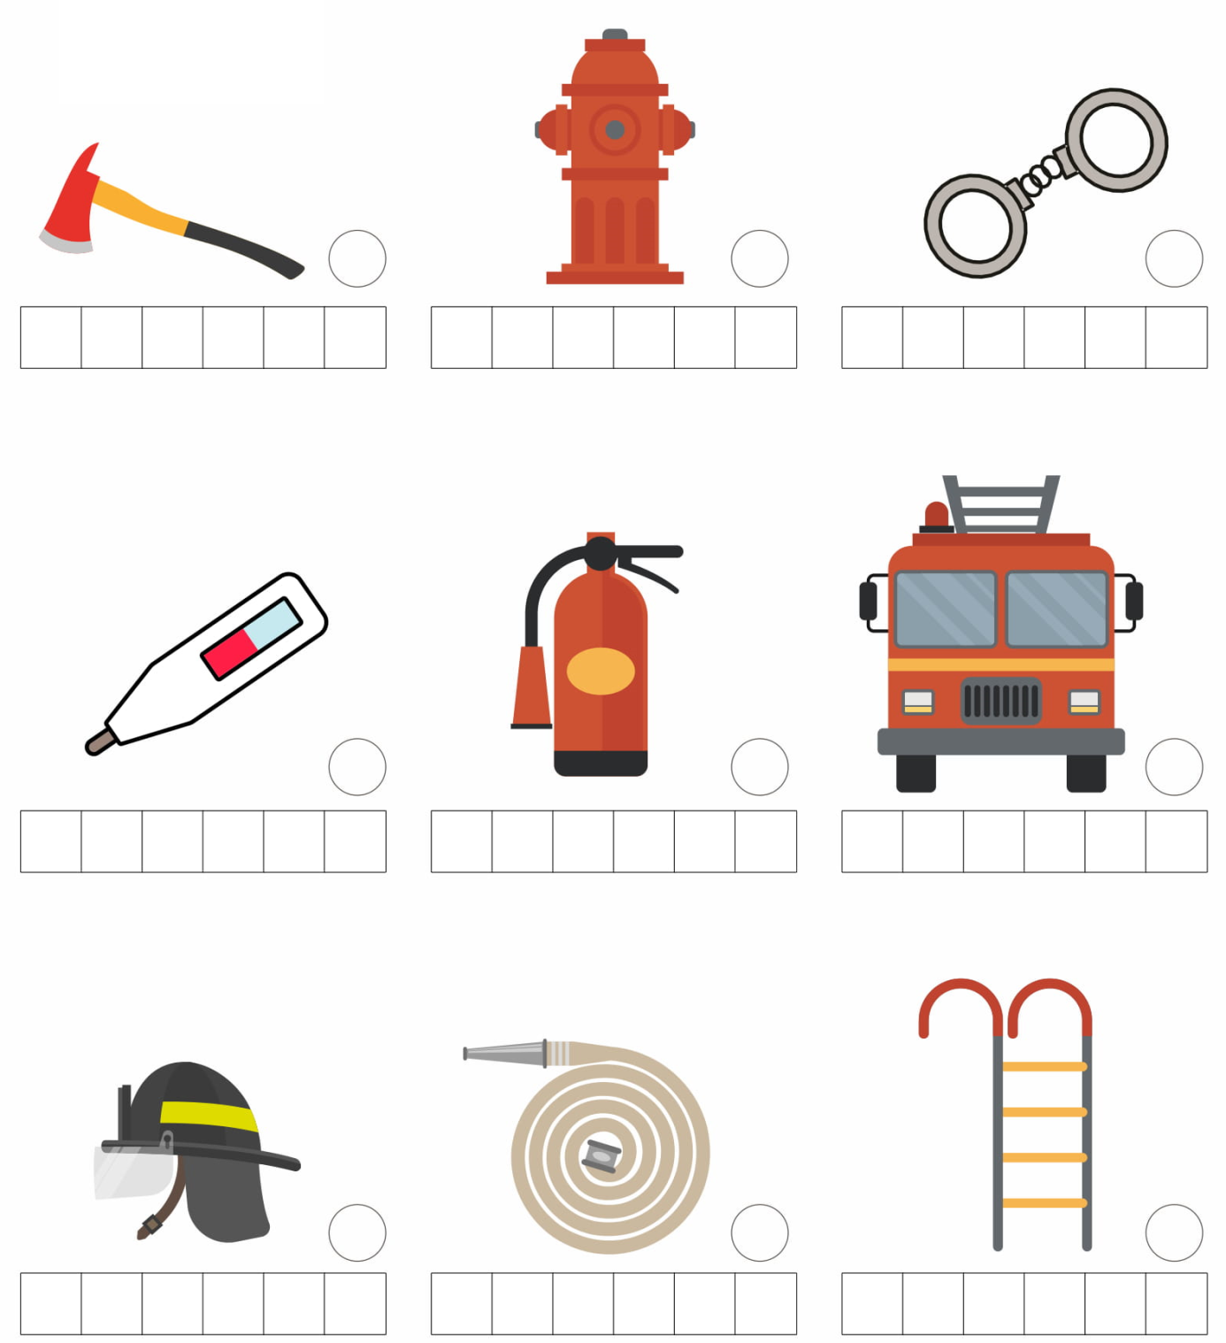

Postaw krzyżyk w kółkach obok tych obrazków, które związane są z pracą lekarza. Zaznaczone obrazki podziel na sylaby i pokoloruj tyle kratek, ile słyszysz sylab.



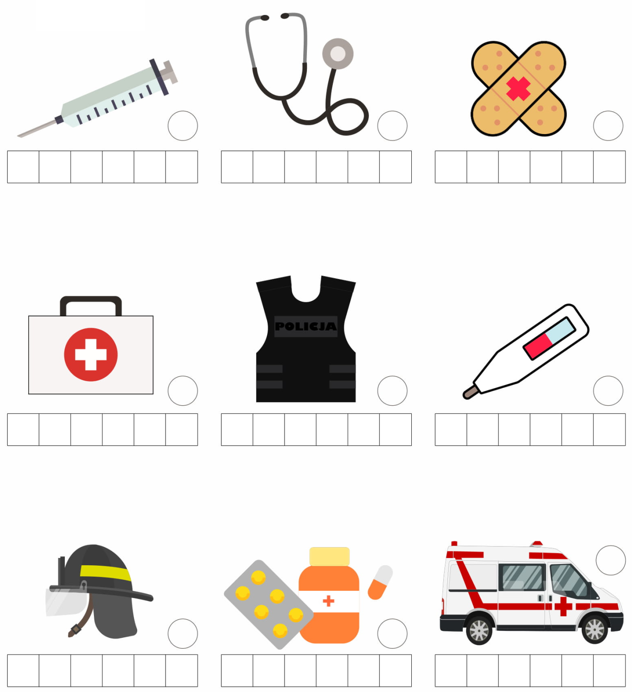

Policz akcesoria i zapisz wynik w odpowiednim miejscu. Następnie wpisz znak: **< > =** w odpowiednie miejsce.

